Справка- информация о проведении недели информационной безопасности подростков.
- В целях профилактики правонарушений среди молодежи в Интернете и воспитания грамотного и ответственного пользователя сети Интернет
в МБОУ «СОШ № 43» была проведена неделя безопасного Интернета . В рамках недели безопасности интернета были проведены классные часы , где обсудились проблемы обеспечения учащихся средствами общения. Уроки были проведены в 6-10 классах, на лекции был приглашен представитель отдела просвещения ДУМД РД Алихазумов Зубаир Пайзулаевич , там же была продемонстрирована презентация «Жизнь не игра».
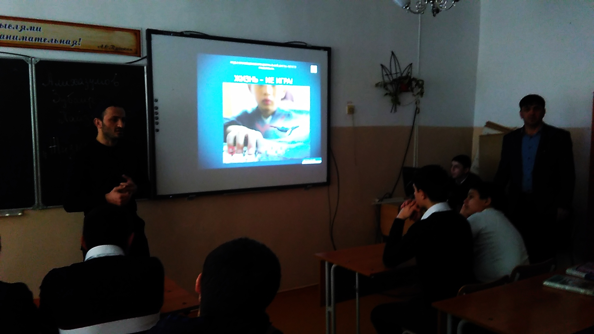

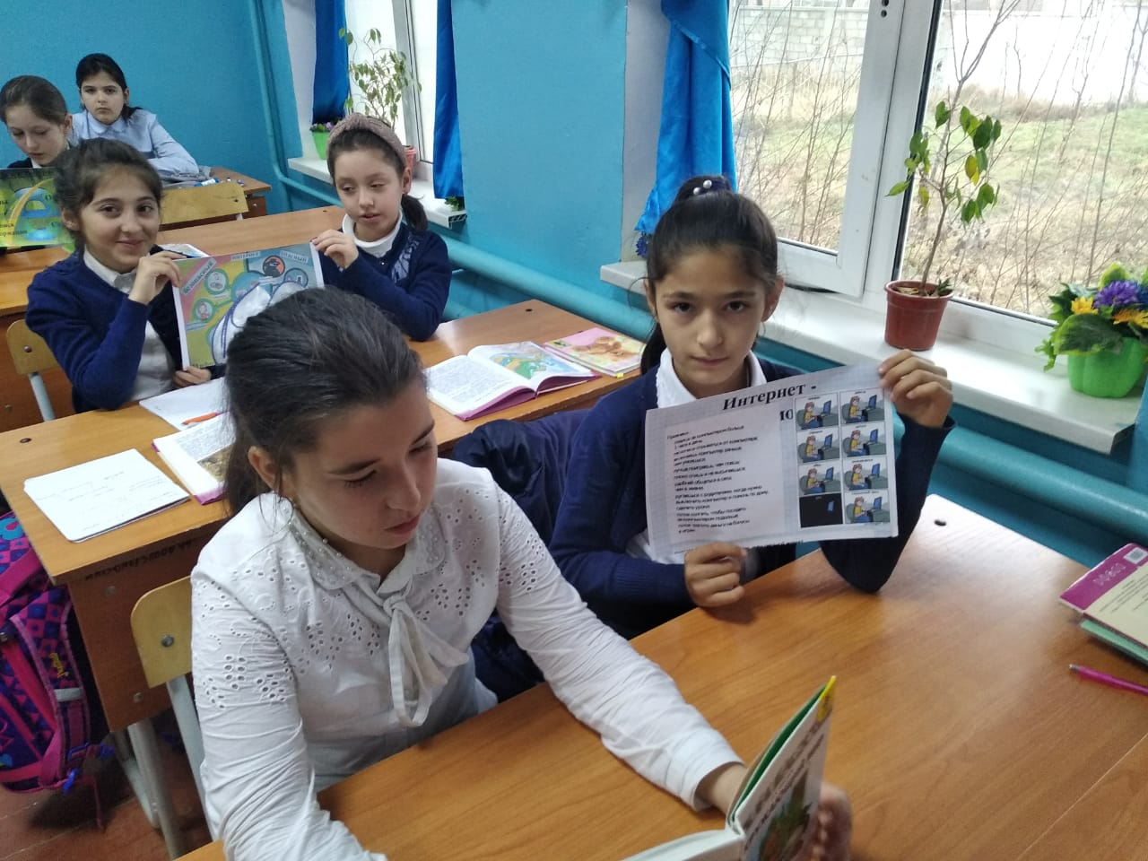
В рамках недели безопасности интернета для учащихся 10-11 классов администрацией села Богатыревка был организован круглый стол по вопросам интернет –безопасности с приглашением председателя совета старейшин по Кировскому району Касимова Насрудина Джамаловича, заместителя начальника полиции Шамхальского ПОП по охране общественного порядка Шахбанова Шахбана Набибулаевича.
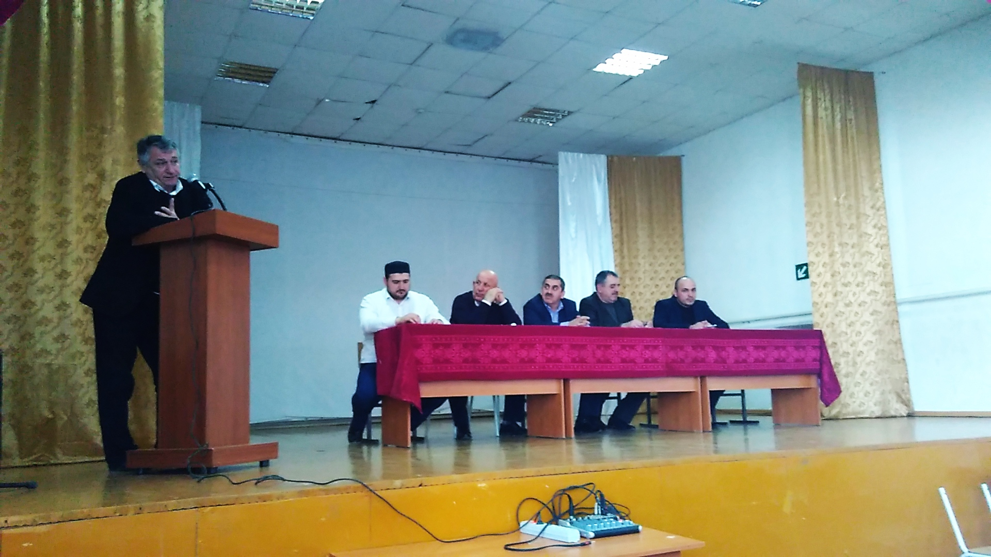

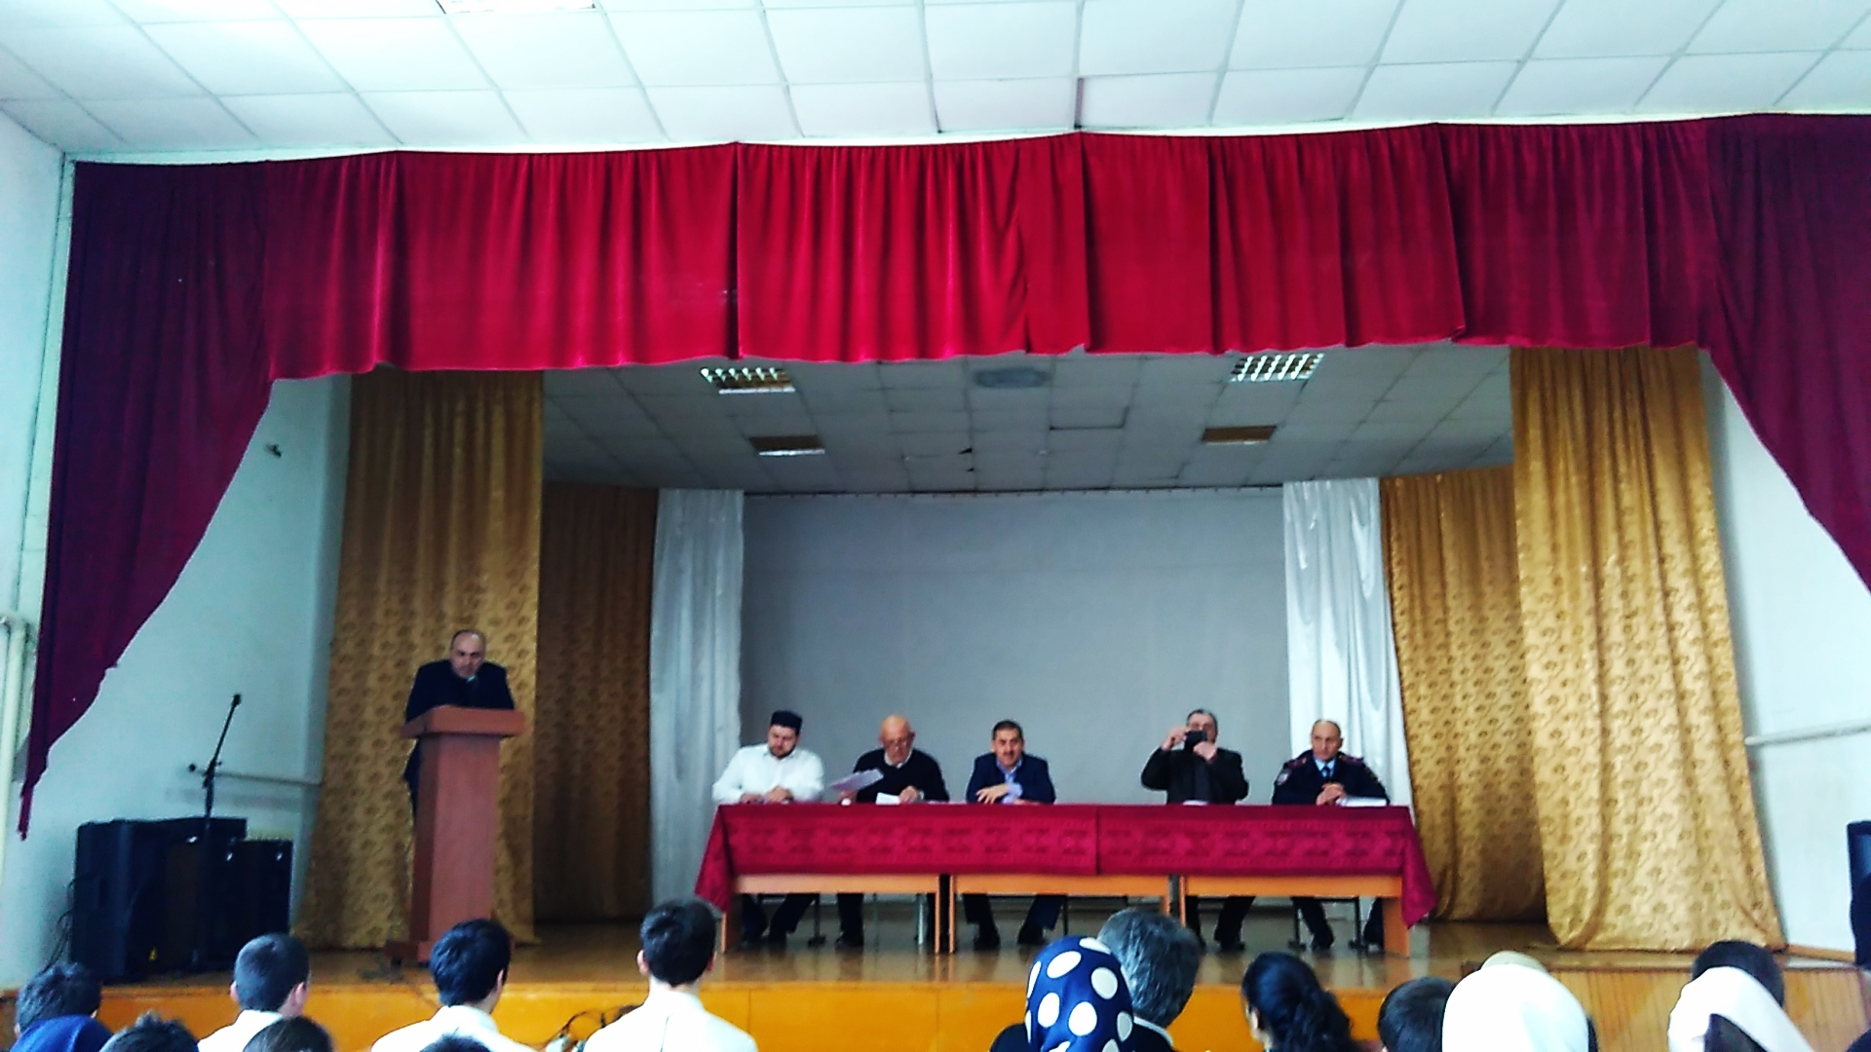
. Родителям было рекомендовано не приобретать детям смартфоны. Также согласно приказу директора было предложено учащимся не приносить в школу смартфоны. Обеспечить контроль за пользованием учащимися компьютеров дома. Контроль за их выходом в соц. сети.

Зам директора по ВР /________/ Кадырова Э.Г. 6.10.20г

